**INDICAÇÃO Nº 2051/2021**

Excelentíssimo Senhor Presidente

**Ementa:** Estudos para instalação de placas de velocidade de 40 km na Rua Campinas a partir da Avenida Independência.

**INDICAMOS** a Excelentíssima Senhora Prefeita Municipal de Valinhos, Senhora Lucimara Godoy Vilas Boas, obedecendo aos termos regimentais vigentes, dentro das formalidades legais e ouvido o esclarecido Plenário, que proceda a estudos e tome as legais e cabíveis providências, objetivando-se **a realizar estudos para instalação de placas de velocidade de 40 km na Rua Campinas a partir da Avenida Independência.**

**JUSTIFICAVA:**

Em decorrência ao abuso de velocidade de alguns condutores que transitam em alta velocidade pela via mencionada, fato este que trás aos moradores receio de possíveis acidentes, seja entre os próprios condutores e até mesmo com pedestres.

Contudo, a instalação de placas indicando limite de velocidade de certa forma irá incentivar os condutores a transitarem com prudência e responsabilidade.

Anexo, foto.

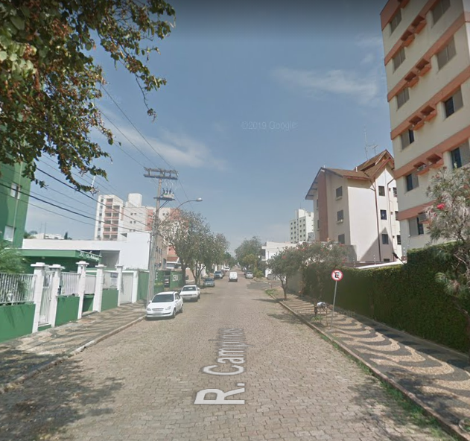

Diante do exposto, solicitamos a Senhora Prefeita Municipal, que estude com atenção esta nossa proposição e que na medida do possível procure atendê-la.

Valinhos 18 de outubro de 2021

______________________

**FÁBIO DAMASCENO**

Vereador